Работа группы « Теремок» во время самоизоляции.
Воспитатели :Цыганкова . Е. В. Лебедева . Л. Е.
Была проведена индивидуальная работа с родителями группы через социальную сеть Viber .
1. Консультации - « КОРОНАВИРУС»
« Знать врага в лицо»
« Безопасность ребёнка дома»
2. Беседы - « Досрочные каникулы», «Чем занять ребёнка дома»
В рамках проведения тематической недели « Космос « было рекомендовано просмотр
познавательных мультфильмов
- Профессор «Почемучкин»
- « Как солнце влияет на землю» .
3.Просмотр фильма о первом космонавте Ю. А. Гагарине
На тематической неделе « Моя страна - Россия» предложили повторить с детьми название страны , флаг нашей Родины , имя президента . Также запомнить свой адрес , места жительства . Дети рисовали свой дом и улицу .
4.Готовимся к празднику «День Победы» предложили родителям. рассказать своим детям о войне , нарисовать рисунок «Была война» . Выучить стихотворение «День победы»
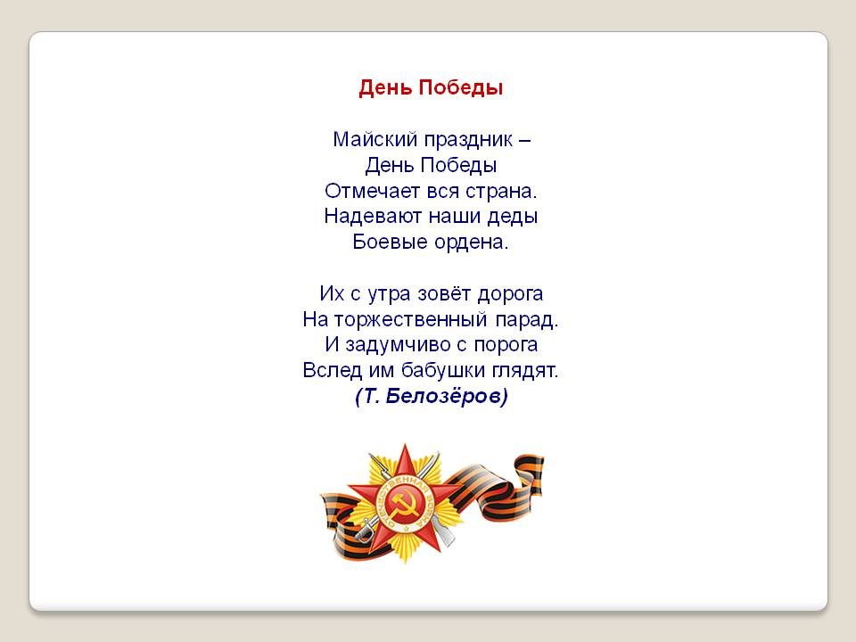
5.Объявили конкурс по безопасности дорожного движения « Россияне с рождения за безопасность движения».

